|  |  |  |  |
| --- | --- | --- | --- |
|  | 13/06/2018 |  | |
| |  |  | | --- | --- | |  |  | |  |  | |  |  | |  |  | | |  | |
| **Dossier de conception - Spacelib** | | | |
|  |  | | |  |  |  | | --- | --- | --- | |  |  |  | |  |  |  | |  |  |  | |  |  |  | |  |  |  | |  |  |  | |
|  |  | | Philippe ROQUES-GEOFFROY – Mahdi HENTATI – Lucas UZAN |



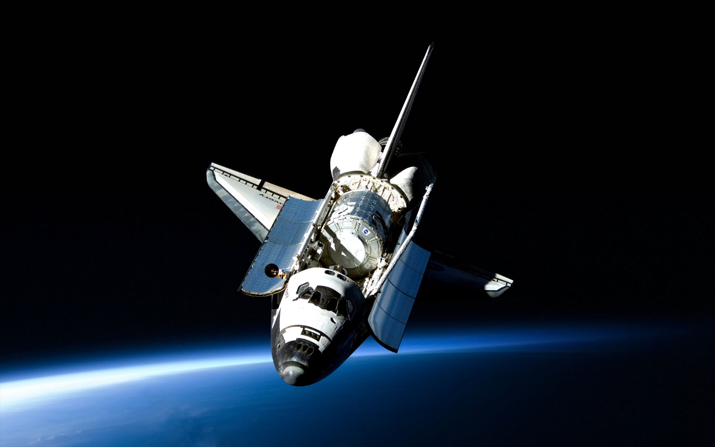

Table des matières

**Spacelib général** 0

Diagramme de classes 0

Diagramme de composants 0

Diagramme de séquences communs 1

**Spacelib v1 : Le voyage au tout venant** 3

Client lourd pour les administrateurs – SpacelibAdminCL 3

Diagramme de cas d'utilisation 3

Diagramme de séquences 4

Client lourd pour les usagers – SpacelibUsagerCL 5

Diagramme de cas d'utilisation 5

Diagramme de séquences 6

Client web pour les mécaniciens – SpacelibMecaniciensCW 7

Diagramme de cas d'utilisation 7

Diagramme de séquences 8

**Spacelib v2 : Le voyage en toute sérénité** 9

Client web pour les usagers – SpacelibUsagerCW 9

Diagramme de cas d'utilisation 9

Diagramme de séquences 10

**Spacelib v3 : Un peu d’intelligence** 11

Client web pour les conducteurs – SpacelibConducteurCW 11

Diagramme de cas d'utilisation 11

Diagramme de séquences 12

# **Spacelib général**

## Diagramme de classes

## Diagramme de composants

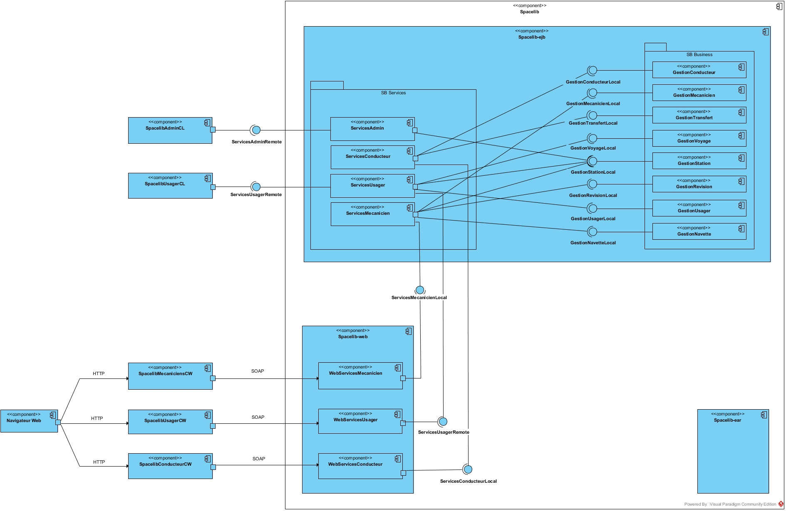

## Diagramme de séquences communs

#### Cas : Se connecter

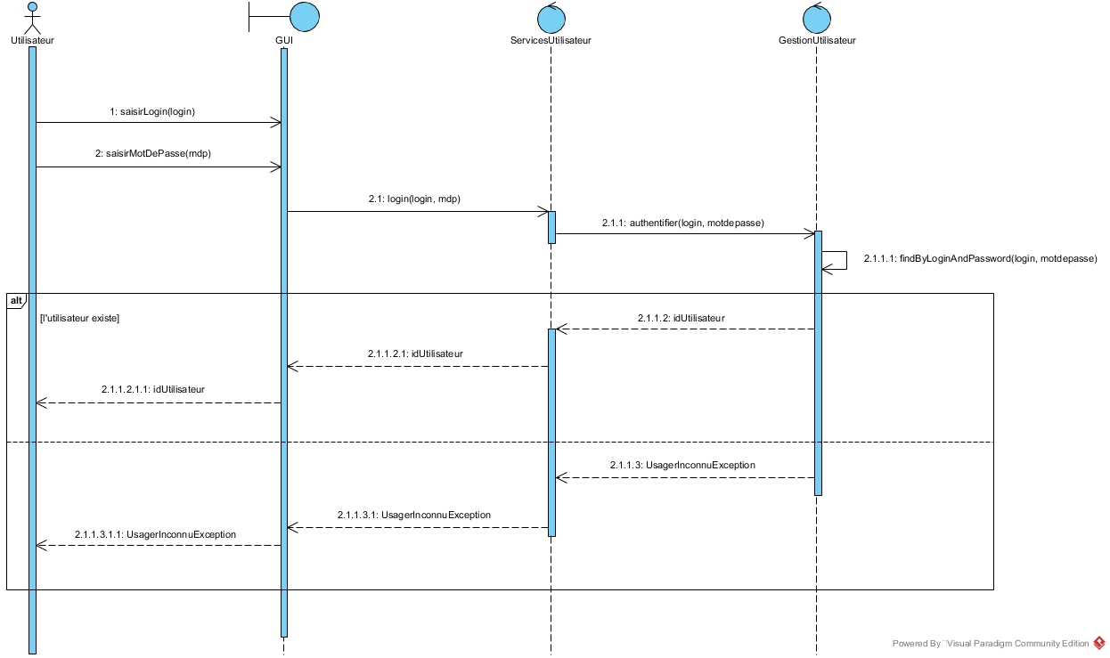

#### Cas : S’enregistrer

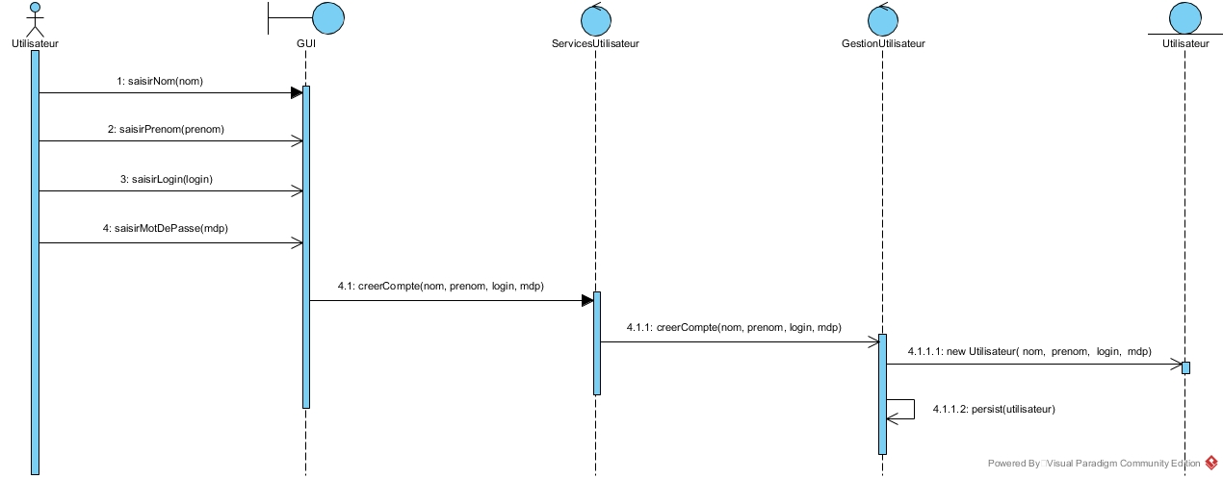

**Note importante : Les utilisateurs peuvent être administrateur, conducteur, usager ou bien mécanicien Spacelib.**

# **Spacelib v1 : Le voyage au tout venant**

## Client lourd pour les administrateurs – SpacelibAdminCL

### Diagramme de cas d'utilisation

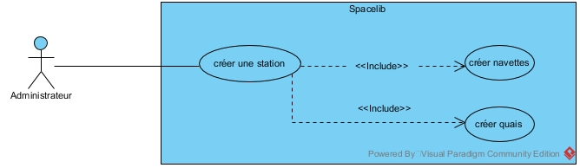

### Diagramme de séquences

#### Cas : Créer une station

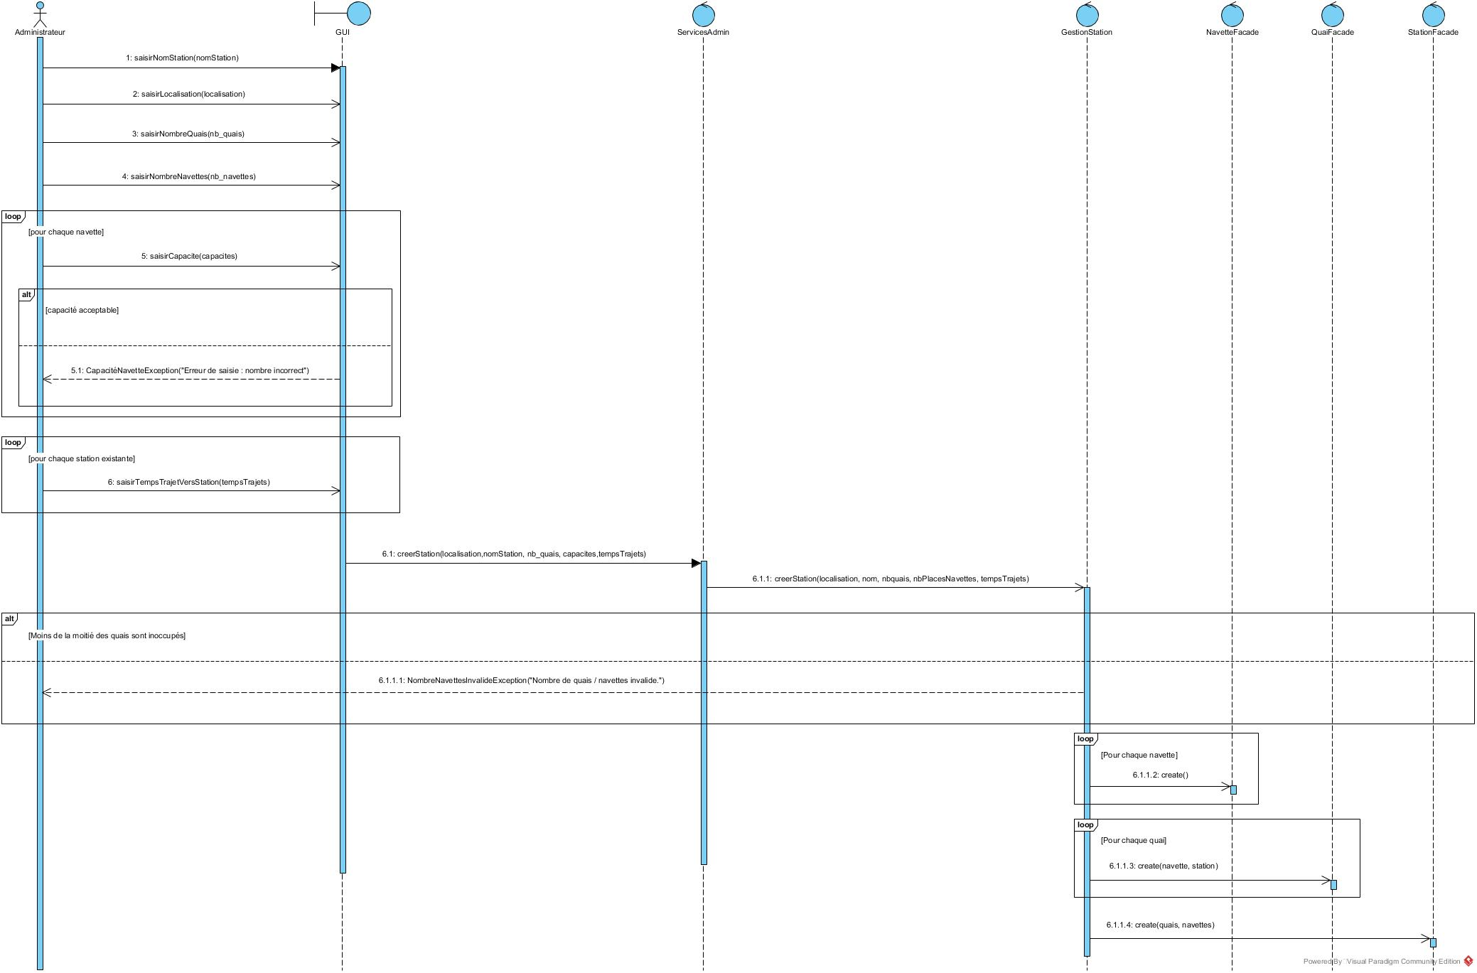

## Client lourd pour les usagers – SpacelibUsagerCL

### Diagramme de cas d'utilisation

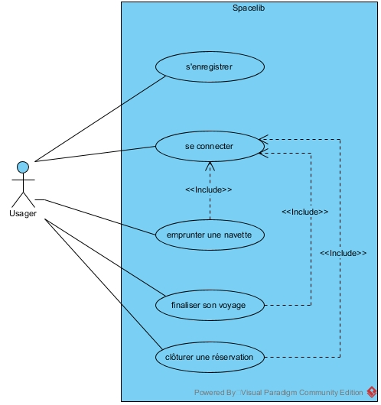

### Diagramme de séquences

#### Cas : Emprunter une navette

#### Cas : Finaliser son voyage

#### Cas : Clôturer une réservation

## Client web pour les mécaniciens – SpacelibMecaniciensCW

### Diagramme de cas d'utilisation

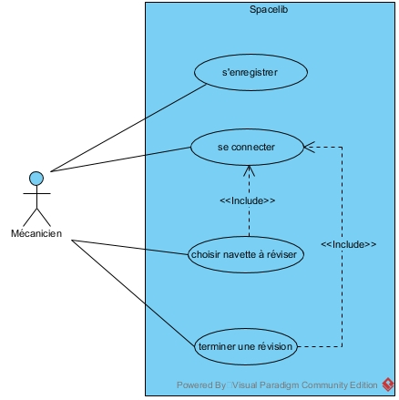

### Diagramme de séquences

#### Cas : Choisir navette à réviser

#### Cas : Terminer une révision

# **Spacelib v2 : Le voyage en toute sérénité**

## Client web pour les usagers – SpacelibUsagerCW

### Diagramme de cas d'utilisation

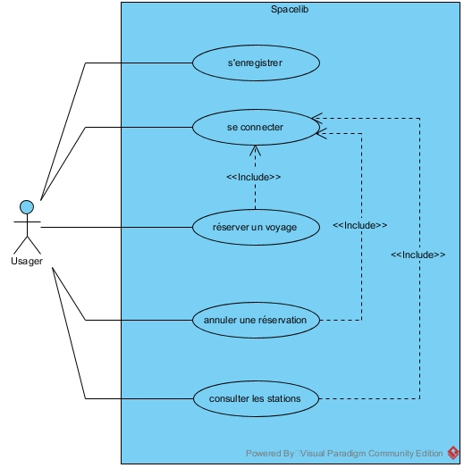

### Diagramme de séquences

#### Cas : Réserver un voyage

#### Cas : Annuler une réservation

#### Cas : Consulter les stations

# **Spacelib v3 : Un peu d’intelligence**

## Client web pour les conducteurs – SpacelibConducteurCW

### Diagramme de cas d'utilisation

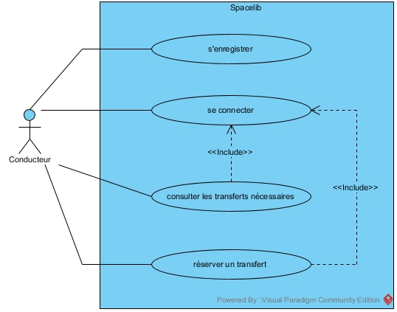

### Diagramme de séquences

#### Cas : Consulter les transferts nécessaires

#### Cas : Réserver un transfert